Titulo :
SEGUIMIENTO Y EVALUACIÓN DE LAS FINANZAS PÚBLICAS

Preparado por :

Nombre: | Lic. Fermin García Cañas | Firma: | Fecha: 03/02/2026
Cargo: | SubJefe de Unidad de Programación y Seguimiento Fiscal – DPEF
Nombre: | Licda. Rina Coralia Rodríguez Chinchilla | Firma: | Fecha: 03/02/2026
Cargo: | Analista Económico y Fiscal – DPEF

Revisado por:

Nombre: | Licda. Eduarda Coralia Jovel | Firma: | Fecha: 03/02/2026
Cargo : | Jefe de Unidad de Programación y Seguimiento Fiscal - DPEF

Aprobado por:

Nombre: | Licda. Jacqueline Antonieta Argumedo Sandoval | Firma: | Fecha: 03/02/2026
Cargo : | Director de Política Económica y Fiscal

Contenido:
1. Objetivo
2. Ámbito de aplicación
3. Referencia normativa
- Definiciones
- Responsabilidades
- Lineamientos
- Procedimiento
- Anexos
- Modificaciones

      - OBJETIVO
Establecer los lineamientos necesarios para realizar seguimiento fiscal permanente al cumplimiento de objetivos e indicadores Fiscales, así como informar en su debida oportunidad a las autoridades del Ramo, a fin de introducir las correcciones de política necesarias ante desviaciones significativas observadas en las metas establecidas.

      - ÁMBITO DE APLICACIÓN
Es aplicable a la Dirección de Política Económica y Fiscal (DPEF), Dirección General de Inversión y Crédito Público (DGICP), Dirección General de Tesorería (DGT) y Dirección General de Impuestos Internos (DGII).

      - REFERENCIA NORMATIVA
- Acuerdo ejecutivo o ley de creación de la Dependencia según corresponde, de DPEF, DGICP, DGII y DGT.
- Ficha de Proceso Seguimiento y Evaluación de las Finanzas Públicas.
- Ley Orgánica de Administración Financiera del Estado – Ley AFI
- Manual de Organización de las Dependencias de DPEF, DGICP, DGT y DGII
- Manual de Políticas de Control Interno del Ministerio de Hacienda
- PRO 1.2.1.1 Control de Información Documentada del Sistema de Gestión de la Calidad.
- Reglamento de Normas Técnicas de Control Interno Especificas del Ministerio de Hacienda.
- Ley de Sostenibilidad Fiscal para el Fortalecimiento de las Finanzas Públicas
- Instructivo de Ley de Sostenibilidad

      - DEFINICIONES

- Actividad Económica: Conjunto de acciones que tienen por objeto la producción, distribución y consumo de bienes y servicios generados para satisfacer las necesidades materiales y sociales.
- Deuda del Sector Público No Financiero (SPNF): Está constituida por las obligaciones monetarias que involucran toda forma, instrumentos, títulos, y documentos que comprometen en una misma operación reembolsos de capital, pagos de intereses, comisiones y/u otros cargos específicos relativos a la operación de que se trate, tantos directas como indirectas, contraídas por el SPNF, en moneda nacional y/o extranjera, cuyo vencimiento sea superior a un período presupuestario.
- Finanzas Públicas: Disciplina que estudia el conjunto de instrumentos relacionadas con los ingresos públicos; el gasto público; el endeudamiento interno y externo del Estado y los precios y tarifas de los bienes y servicios producidos por el sector paraestatal.
- Inversión Pública: Es toda erogación de recursos de origen público destinados a crear, incrementar, mejorar o reponer las existencias de capital físico, con el objeto de ampliar la capacidad del país para la prestación de servicios, y/o producción de bienes. Adicionalmente, se incluyen otros tipos de capitales, entre ellos los llamados capitales intangibles, como el capital humano, capital social, capital cultural y capital institucional, que aportan al aumento de la capacidad productiva y a la generación de riqueza del país.
- Marco Fiscal de Mediano Plazo (MFMP): Es una herramienta dinámica de la planificación financiera y gestión en la que se establece una senda fiscal y financiera sostenible con metas cuantitativas anuales del Sector Público no Financiero (SPNF), para un período de cinco años consecutivos reemplazando el año base. Tiene su fundamento en la evaluación del comportamiento de las distintas variables económicas y proyecciones fiscales de mediano y largo plazo y el comportamiento efectivo de los ingresos, gastos y financiamiento se constituyen en indicadores para medir los logros y avances de la política fiscal.
- Política Fiscal: Es una rama de la política económica que configura el presupuesto del Estado, y sus componentes, el gasto público y los impuestos, como variables de control para asegurar y mantener la estabilidad económica, amortiguando las variaciones de los ciclos económicos, y contribuyendo a mantener una economía creciente, de pleno empleo y sin inflación alta.

      - RESPONSABILIDADES

Del Director de Política Económica y Fiscal:
- Aprobar este procedimiento y sus modificaciones.

Del Jefe de la Unidad de Programación y Seguimiento Fiscal:
- Velar por el fiel cumplimiento del procedimiento.
- Revisar las actualizaciones propuestas por el personal.
- Elaborar propuestas de actualización del procedimiento.
- Someter a aprobación este procedimiento y sus modificaciones.

Del personal de la Unidad de Programación y Seguimiento Fiscal:
- Cumplir lo establecido en este procedimiento.
- Proponer actualizaciones tendientes a mejorar el mismo.

      - LINEAMIENTOS

- Cuando se obtengan los datos de ejecución del primer semestre y cierre anual, se utilizarán para revisar y actualizar las metas fiscales del Marco Fiscal de Mediano Plazo.

      - PROCEDIMIENTO

RESPONSABLE |  | PASO | ACCIÓN
Subproceso: Preparación Estadística de Ingresos y Gastos del SPNF.

Analista Económico y Fiscal (Unidad de Programación y Seguimiento Fiscal) | 01 |  | Recibe información mensual de las principales Instituciones del Sector Público No Financiero:  - Gobierno Central.  - Empresas Públicas No Financieras (Flujos de Caja).  - Gobiernos Locales.  - Banco Central de Reserva (Depósitos, desembolsos y amortización de préstamos).  - Instituto Salvadoreño de Pensiones (ISP).  - Fondo de Conservación Vial (Flujo de caja).  - Instituto Salvadoreño del Seguro Social (Pensiones, ingresos y egresos).  - Dirección de Obras Municipales (Flujo de caja).  - Dirección General de Tesorería (CETES, LETES, amortización deuda municipal)  - Dirección General de Inversión y Crédito Público (Sistema de Información de Inversión Pública y Desembolsos de préstamos e Ingresos de Financiamiento).  - Dirección General de Impuestos Internos (Recaudación Tributaria).  - Secretaría Técnica de Financiamiento Externo (Ingresos y egresos de ratios financieros, flujo de caja).  - Otras que vayan surgiendo en el año.
 | 02 |  | Revisa, clasifica, analiza e integra la información recibida para elaborar los cuadros financieros consolidados por subsectores del SPNF (Gobierno Central consolidado, Resto del Gobierno General y Empresas Públicas No Financieras) en Hoja de Excel.
 | 03 |  | Concilia con BCR las cifras fiscales consolidadas del SPNF, si existe diferencia se investiga y realizan los ajustes respectivos, posteriormente traslada a la Jefe de Unidad de Programación y Seguimiento Fiscal los cuadros financieros consolidados preliminares.
Jefe de Unidad de Programación y Seguimiento Fiscal | 04 |  | Revisa la consistencia de los cuadros financieros consolidados, si está correcto devuelve a Analista Económico y Fiscal para que elabore cuadros financieros comparativos preliminares del año corriente.
Analista Económico y Fiscal (Unidad de Programación y Seguimiento Fiscal) | 05 |  | Consolida información del seguimiento fiscal y elabora indicadores del SPNF (en valores absolutos, variación anual y % del PIB), tablas y gráficas correspondientes.
 | 06 |  | Actualiza base de datos, efectúa copia de seguridad en redes y otras plataformas que utiliza el Ministerio de Hacienda.
Subproceso: Análisis y Elaboración de Informes de Seguimiento Fiscal del SPNF.

Analista Económico y Fiscal (Unidad de Programación y Seguimiento Fiscal) | 07 |  | Elabora informe mensual de seguimiento de la ejecución fiscal del SPNF, basado en los Cuadros Financieros (anexos del 1 al 4) comparando la ejecución del ejercicio corriente, con el año anterior. Traslada informe al Sub Jefe de la Unidad de Programación Fiscal para revisión.
Sub Jefe de Unidad Programación y Seguimiento Fiscal | 08 |  | Revisa informe de seguimiento de la ejecución fiscal del SPNF, si existen observaciones devuelve al Analista Económico y Fiscal para las correcciones respectivas.
Analista Económico y Fiscal (Unidad de Programación y Seguimiento Fiscal) | 09 |  | Efectúa las correcciones indicadas por el Sub Jefe de Unidad de Programación y Seguimiento Fiscal y traslada a Jefe de Unidad de Programación y Seguimiento Fiscal.
Jefe de Unidad de Programación y Seguimiento Fiscal | 10 |  | Revisa informe mensual de seguimiento de la ejecución fiscal del SPNF y/o si existen observaciones devuelve al Analista Económico y Fiscal para las correcciones respectivas, caso contrario aprueba y remite al Director de Política Económica y Fiscal, máximo al último día hábil del mes programado.
Sub Jefe de Unidad de Programación y Seguimiento Fiscal | 11 |  | Elabora informe trimestral de Gestión de las Finanzas Públicas, basado en los Cuadros Financieros Fiscales e Información de Variables Macroeconómicas e insumos previa solicitud sobre el informe de recaudación tributaria de la DGII (información desagregada de Ingresos Tributarios: por Sector Económico, Cartera, Área Geográfica y Departamentos, entre otros, con el propósito de fortalecer dicho informe).
Jefe de Unidad de Programación y Seguimiento Fiscal | 12 |  | Revisa informe de Gestión de las Finanzas Públicas, si existen observaciones devuelve al Subjefe para las correcciones respectivas, caso contrario aprueba y remite al Director de Política Económica y Fiscal, máximo al último día hábil del mes programado.
Director de Política Económica y Fiscal | 13 |  | Revisa informe, si existen observaciones devuelve al Subjefe de Unidad para las respectivas correcciones, caso contrario aprueba la publicación del informe en el portal Web del Ministerio de Hacienda.
Sub Jefe de Unidad de Programación y Seguimiento Fiscal | 14 |  | Incorpora las observaciones pertinentes en el informe si hubiere, publica en el portal Web del Ministerio de hacienda y entrega copia con Memorándum a secretaria.
Secretaria Dirección Política Económica y Fiscal | 15 |  | Recibe el informe y archiva.

      - ANEXOS

- Anexo 1 Seguimiento Fiscal del SPNF (en millones de US$)
- Anexo 2 Seguimiento Fiscal del SPNF (% del PIB).
- Anexo 3 Inversión del SPNF (en millones de US$).
- Anexo 4 Saldo de la Deuda del SPNF (en millones de US$ y % del PIB).

ANEXO 1
SEGUIMIENTO FISCAL DEL SPNF
(En millones de US$)

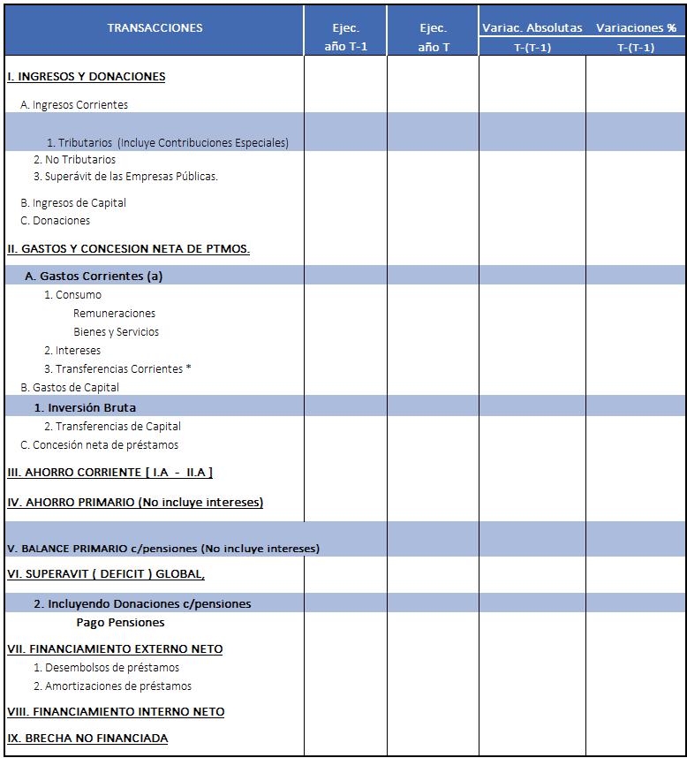

ANEXO 2
SEGUIMIENTO FISCAL DEL SPNF
(% del PIB)
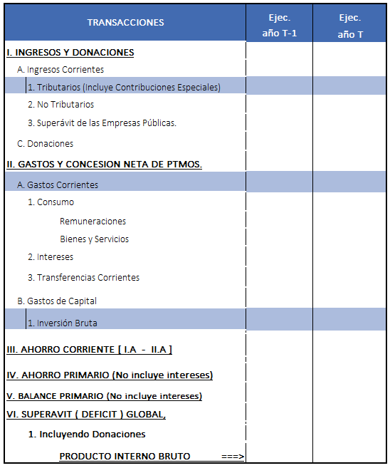

ANEXO 3
INVERSIÓN DEL SPNF
(En millones de US$)
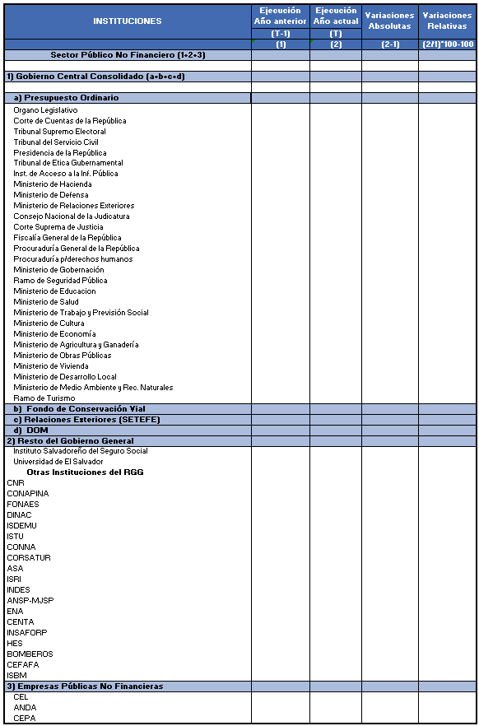
ANEXO 4
SALDO DE LA DEUDA DEL SPNF
(En millones de US$ y % del PIB)

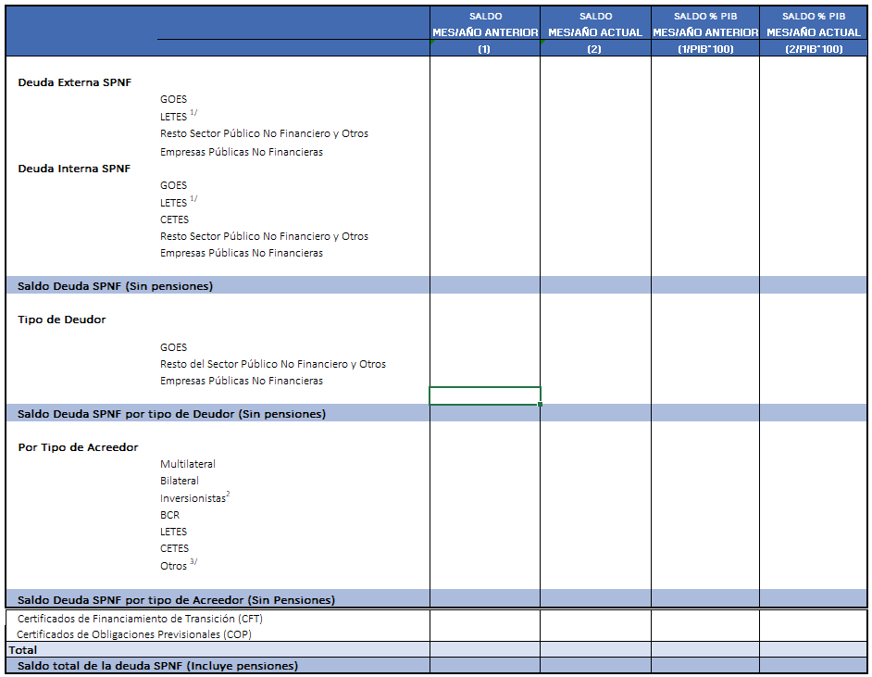

MODIFICACIONES

REGISTRO DE MODIFICACIONES

No. | Modificación
1 | En Referencia Normativa: se agrega “Ley de Sostenibilidad Fiscal para el Fortalecimiento de las Finanzas Públicas” e “Instructivo de Ley de Sostenibilidad”
2 | En paso 01 se agrega: Dirección de Obras Municipales (DOM), Secretaría Técnica de Financiamiento Externo, Dirección General de Impuestos Internos (Recaudación Tributaria), También se modificó el texto con respecto a la información que proporciona DGICP y “Otras que vayan surgiendo en el año”.
3 | En el paso 06 se agrega: “y otras plataformas que utiliza”.
4 | En el paso 07 se agrega: “anexos del 1 al 4”.
5 | En el paso 10 se agrega: “máximo al último día hábil del mes”.
6 | En el paso 12 se agrega: “máximo al cierre del mes programado”.
7 | En el paso 13 se agrega: “caso contrario aprueba la publicación del informe en el portal Web del Ministerio de Hacienda”.
8 | En el paso 14 se agrega: “publica en el portal Web del Ministerio de hacienda y entrega copia a secretaria”.
9 | En paso 15: Se elimina completamente.
10 | En Anexo 1: Se divide en 2 anexos.
11 | Anexo 2: se agrega completamente.

